נספחים — מערכת Forewise

Appendix A — UI Screens | Appendix B — Core Processes

נספח א׳ — מסכי מערכת עיקריים

1. מסך התחברות (Login)
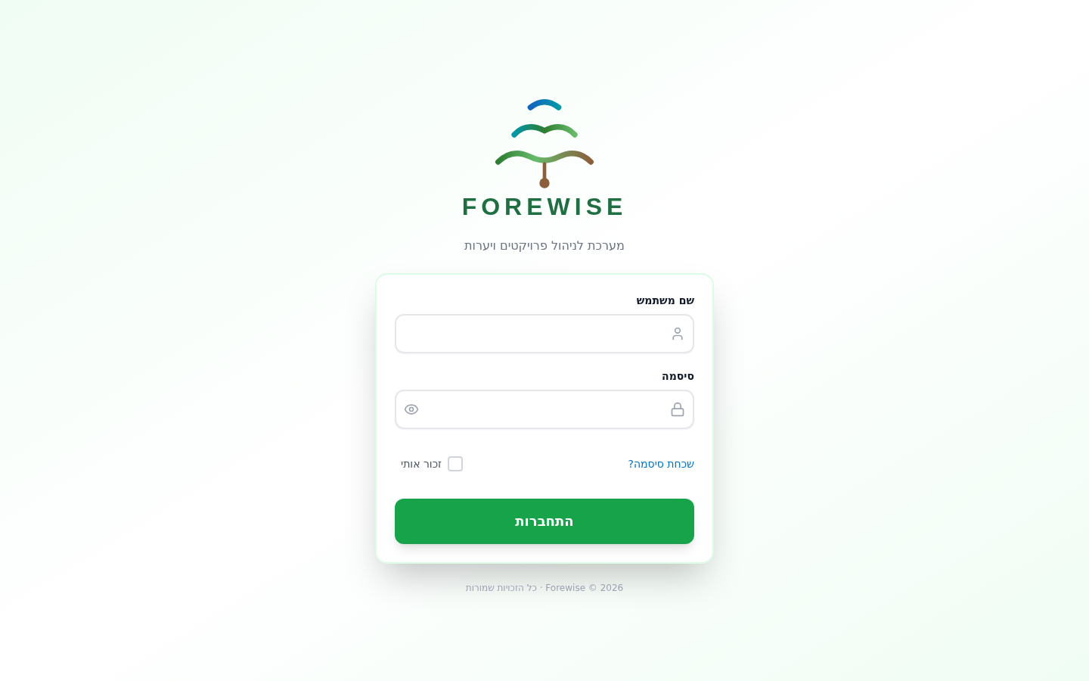
צילום מסך: דף התחברות

תפקיד משתמש
כל המשתמשים — מנהלי מערכת, מנהלי מרחב, מנהלי אזור, מנהלי עבודה, רכזי הזמנות, מנהלות חשבונות.

מטרה
הכניסה למערכת מבוססת על שם משתמש וסיסמה בלבד — לא על כתובת מייל. לאחר אימות הסיסמה, המערכת מפעילה אימות דו-שלבי (2FA) באמצעות קוד OTP הנשלח למייל המשתמש. ניתן לחלופין לבצע אימות ביומטרי (WebAuthn) — אפשרות זו זמינה למשתמשים שרשמו אמצעי ביומטרי מראש (Touch ID, Face ID, Windows Hello).

פעולות עיקריות
- הזנת שם משתמש וסיסמה
- אישור OTP שנשלח למייל (2FA חובה)
- כניסה ביומטרית (אפשרות — אם נרשמה מראש)
- שכחתי סיסמה — איפוס באמצעות קוד OTP

הערות
- לאחר 5 ניסיונות כושלים — החשבון ננעל אוטומטית ל-15 דקות.
- בסביבת Production, ממשק ה-API (docs/redoc) חסום לגמרי.
──────────────────────────────────────────────────────────────────────

2. לוח בקרה (Dashboard)
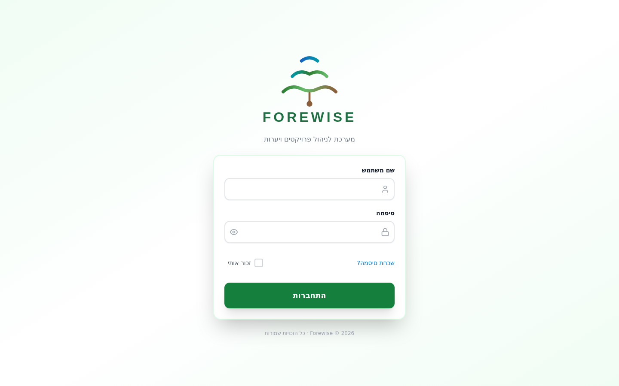
צילום מסך: לוח בקרה מנהל מערכת

תפקיד משתמש
כל תפקיד רואה לוח בקרה מותאם — מנהל מערכת רואה מדדים כלל-מערכתיים, מנהל אזור תפעוליים, מנהלת חשבונות כספיים.

מטרה
תצוגה מרכזית של מצב המערכת בזמן אמת — הזמנות פתוחות, דיווחים ממתינים, חריגות תקציב, התראות ופעולות מהירות.

פעולות עיקריות
- צפייה ב-KPI מרכזיים (הזמנות פתוחות, דיווחים ממתינים, חריגות תקציב)
- ניווט מהיר לפעולות (יצירת הזמנה, אישור דיווח, צפייה בחשבוניות)
- צפייה בפעילות אחרונה ובהתראות
──────────────────────────────────────────────────────────────────────

3. רשימת פרויקטים / סביבת עבודה

צילום מסך: רשימת פרויקטים

תפקיד משתמש
מנהלי אזור, מנהלי עבודה, מנהלי מרחב.

מטרה
ניהול פרויקטים פעילים — צפייה בסטטוס, תקציב, הזמנות פעילות ודיווחי עבודה. סביבת העבודה כוללת לשוניות: סקירה כללית, הזמנות עבודה, כלים בפרויקט ומפה.
──────────────────────────────────────────────────────────────────────

4. יצירת הזמנת עבודה

צילום מסך: טופס יצירת הזמנה

תפקיד משתמש
מנהל עבודה, מנהל אזור.

מטרה
יצירת הזמנה חדשה עבור פרויקט — בחירת סוג ציוד, שיטת הקצאה (סבב הוגן / בחירה ידנית), תאריכי עבודה.

הערות
המערכת מוודאת קיום תקציב זמין לפני יצירת ההזמנה. סוג הכלי מאומת מול קטגוריות קיימות.
──────────────────────────────────────────────────────────────────────

5. ניהול הזמנות — מתאם הזמנות

צילום מסך: ניהול הזמנות

תפקיד משתמש
רכז הזמנות (Order Coordinator).

מטרה
ניהול תור הזמנות — שליחה לספק, מעקב אחר תגובות, אישור סופי.

פעולות עיקריות
- שליחת הזמנה לספק (יצירת קישור פורטל)
- מעקב אחר תגובת ספק (אישור / דחייה)
- אישור סופי (coordinator-approve) + מעבר לספק הבא אם נדחה
──────────────────────────────────────────────────────────────────────

6. פורטל ספקים
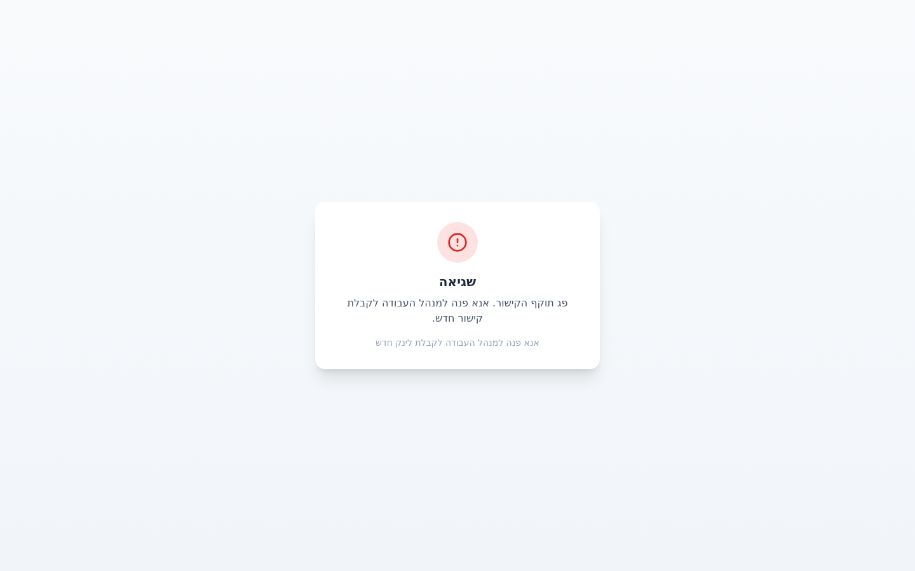
צילום מסך: פורטל ספקים (גישה חיצונית)

תפקיד משתמש
ספק חיצוני — גישה באמצעות קישור חד-פעמי בלבד, ללא התחברות למערכת.

מטרה
ספק מקבל קישור במייל עם token חד-פעמי (תוקף 3 שעות). בפורטל הספק רואה פרטי הזמנה ויכול לאשר עם בחירת כלי, או לדחות.

הערות
- קישור שפג תוקפו מציג הודעה ברורה.
- לא ניתן לאשר/לדחות פעמיים (מניעת כפילות).
- הפורטל מותאם לנייד.
──────────────────────────────────────────────────────────────────────

7. אימות כלי לפי מספר רישוי

צילום מסך: אימות כלי במספר רישוי

תפקיד משתמש
מנהל עבודה (שטח).

מטרה
אימות שהכלי שהגיע תואם את ההזמנה — הכלי קיים, שייך לספק הנכון, ההזמנה מאושרת.

הערות
אם הכלי שייך לספק שונה מהמאושר — מוצגת אזהרה. תומך בעבודה אופליין עם סנכרון אוטומטי.
──────────────────────────────────────────────────────────────────────

8. דיווח שעות עבודה

צילום מסך: סביבת עבודה ודיווח שעות

תפקיד משתמש
מנהל עבודה.

מטרה
דיווח שעות עבודה בשטח — שעת התחלה, שעת סיום, הפסקות, תיאור עבודה. הדיווח מחושב אוטומטית (שעות נטו, עלות לפי תעריף).
──────────────────────────────────────────────────────────────────────

9. אישור דיווחים — מנהלת חשבונות

צילום מסך: תיבת אישור חשבונאית

תפקיד משתמש
מנהלת חשבונות.

מטרה
תיבת עבודה כספית — סקירה ואישור דיווחי שעות שהוגשו, עם סינון לפי פרויקט, ספק ותאריך.

הערות
מנהלת חשבונות לא יכולה לאשר דיווח שיצרה בעצמה (self-approval blocked). גישה מוגבלת לאזור שלה בלבד.
──────────────────────────────────────────────────────────────────────

10. חשבוניות

צילום מסך: ניהול חשבוניות

תפקיד משתמש
מנהלת חשבונות.

מטרה
ניהול מחזור החשבוניות — יצירה מדיווחים מאושרים, אישור, סימון כשולם. מספר חשבונית אוטומטי: INV-YYYY-NNNN.

הערות
מעבר סטטוס נאכף: DRAFT → APPROVED → PAID. לא ניתן לדלג על שלבים.

נספח ב׳ — תהליכים עסקיים מרכזיים

תהליך 1: יצירת הזמנת עבודה + שיבוץ ספק

למה התהליך הזה קריטי
בארגון המנהל עשרות פרויקטים עם עשרות ספקים, תיאום ידני (טלפונים, אקסלים) גורם לעיכובים ואי-הוגנות. תהליך זה מחליף את התיאום הידני במנגנון אוטומטי: ספק נבחר בהגינות (סבב הוגן) ומקבל קישור מאובטח לאישור.

קבצי Frontend
- app_frontend/src/pages/WorkOrders/NewWorkOrder.tsx — טופס יצירת הזמנה

קבצי Backend
- app_backend/app/services/work_order_service.py — לוגיקה עסקית
- app_backend/app/routers/work_orders.py — API endpoints

קטע קוד — יצירת הזמנה
# app_backend/app/services/work_order_service.py
def create_work_order(self, db, work_order, created_by_id):
# Validate equipment type exists in system categories
cat_row = db.execute(text(
"SELECT id FROM equipment_categories WHERE LOWER(name) = LOWER(:n)"
), {"n": wo_dict.get("equipment_type")}).fetchone()
if not cat_row:
raise HTTPException(400, "Equipment type not found")

wo_dict['status'] = 'PENDING'
wo_dict['portal_token'] = secrets.token_urlsafe(32)
db.add(WorkOrder(**wo_dict))
db.commit()

קטע קוד — שליחה לספק (כולל סבב הוגן)
# app_backend/app/services/work_order_service.py
def send_to_supplier(self, db, work_order_id, current_user_id):
# If no supplier — use Fair Rotation algorithm
if not work_order.supplier_id:
selected = self._select_supplier_by_rotation(db, work_order)
work_order.supplier_id = selected

# Token valid for 3 hours only
work_order.portal_token = secrets.token_urlsafe(32)
work_order.portal_expiry = datetime.utcnow() + timedelta(hours=3)
work_order.status = "DISTRIBUTING"
send_email(to=supplier.email, html_body=branded_html)

זרימה
שלב | קלט | עיבוד | פלט
1 | פרטי הזמנה | ולידציה, בדיקת תקציב | PENDING
2 | הקצאה | בחירת ספק (סבב הוגן/ידני) | DISTRIBUTING
3 | תגובת ספק | עדכון סטטוס + ציוד | SUPPLIER_ACCEPTED_PENDING_COORDINATOR
4 | אישור מתאם | אישור סופי | APPROVED_AND_SENT

מסד נתונים — work_orders (שדות מרכזיים)
שדה | סוג | תיאור | קשר
id | integer PK | מזהה
project_id | integer | פרויקט | → projects.id
supplier_id | integer | ספק | → suppliers.id
status | varchar | מכונת מצבים
portal_token | varchar | token גישה לספק
portal_expiry | timestamp | תוקף token
allocation_method | varchar | fair_rotation/forced
frozen_amount | numeric | מוקפא מתקציב

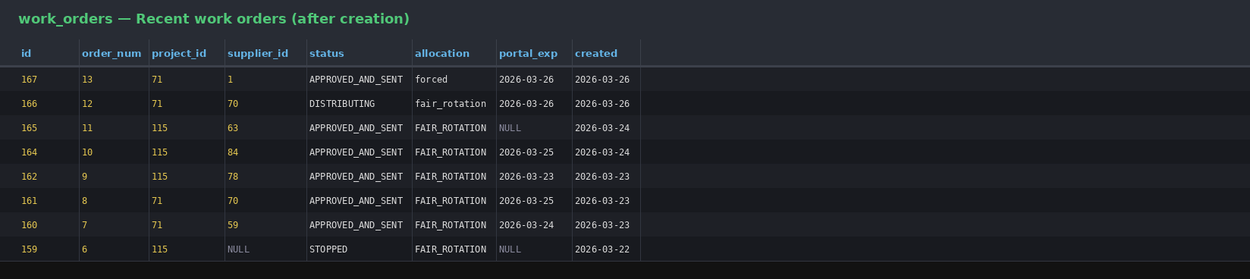
DB: טבלת work_orders לאחר יצירת הזמנות

סיכום תהליך
תהליך זה מבטיח שכל הזמנת עבודה עוברת מסלול מוגדר ושקוף — מיצירה, דרך בחירת ספק אוטומטית בסבב הוגן, ועד לאישור סופי. מנגנון ה-token המוגבל בזמן מבטיח תגובה מהירה מהספק ומונע הזמנות תלויות ללא מענה.

תהליך 2: אימות כלי לפי מספר רישוי

למה התהליך הזה קריטי
בשטח, ספק עלול לשלוח כלי שונה מהמאושר. ללא אימות, הארגון משלם עבור ציוד שלא תואם להזמנה. המנגנון מונע הפסדים כספיים ומבטיח שמה שמגיע לשטח הוא בדיוק מה שאושר.

קבצי Frontend
- app_frontend/src/pages/Equipment/EquipmentScan.tsx — מסך אימות כלי

קבצי Backend
- app_backend/app/routers/equipment.py — endpoint: POST /validate-plate

קטע קוד — Backend: אימות מספר רישוי
# app_backend/app/routers/equipment.py
@router.post("/validate-plate")
def validate_license_plate(body, db, current_user):
plate = body.get("license_plate").strip()
wo_id = body.get("work_order_id")

# Search equipment, fallback to supplier_equipment
eq = db.query(Equipment).filter(Equipment.license_plate == plate).first()
if not eq:
se = db.query(SupplierEquipment).filter(
SupplierEquipment.license_plate == plate).first()
if not eq and not se:
raise HTTPException(404, "Equipment not found")

if wo_id:
wo = db.query(WorkOrder).filter(WorkOrder.id == wo_id).first()
if wo.status != "APPROVED_AND_SENT": # Rule 1: WO approved
result["valid"] = False
if supplier_id != wo.supplier_id: # Rule 2: Correct supplier
result["valid"] = False
result["warnings"].append("Wrong supplier")

return result # { valid, equipment_name, supplier_name, warnings }

קטע קוד — Frontend: הזנת מספר רישוי
// app_frontend/src/pages/Equipment/EquipmentScan.tsx
const validatePlate = async (plate: string) => {
const res = await api.post('/equipment/validate-plate', {
license_plate: plate,
work_order_id: woIdParam ? parseInt(woIdParam) : undefined,
});
setValidation(res.data);
if (res.data.valid) registerScan(res.data.equipment_id, plate);
};

זרימה
שלב | קלט | עיבוד | פלט
1 | מספר רישוי | חיפוש ב-equipment + supplier_equipment | כלי נמצא / לא נמצא
2 | כלי + הזמנה | בדיקת סטטוס + התאמת ספק | valid: true/false + warnings
3 | אימות מוצלח | רישום ב-equipment_scans | מעבר לדיווח שעות

מסד נתונים — equipment + equipment_scans
טבלה.שדה | סוג | תיאור | קשר
equipment.license_plate | varchar | מספר רישוי
equipment.supplier_id | integer | ספק בעלים | → suppliers.id
supplier_equipment.license_plate | varchar | רישוי (ספק)
equipment_scans.equipment_id | integer NOT NULL | כלי שנסרק | → equipment.id
equipment_scans.work_order_id | integer | הזמנה | → work_orders.id
equipment_scans.scanned_by | integer | מי ביצע | → users.id
equipment_scans.is_valid | boolean | תוצאת אימות
equipment_scans.scan_timestamp | timestamp | זמן אימות

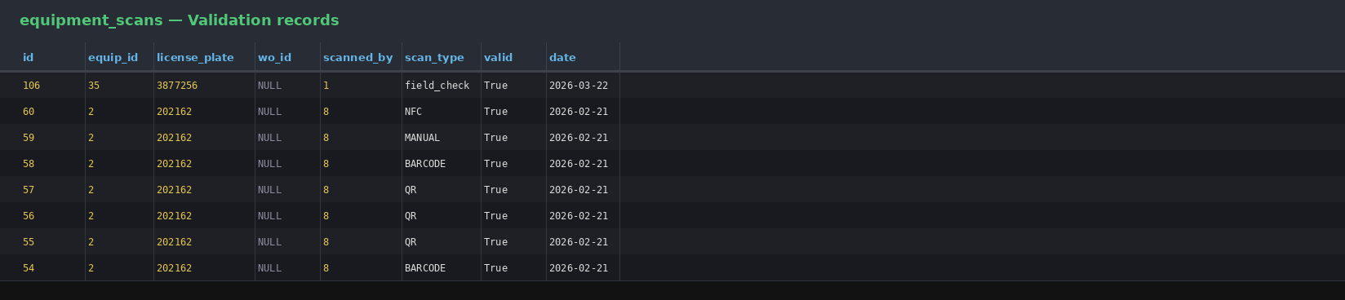
DB: טבלת equipment_scans — רשומות אימות

סיכום תהליך
תהליך האימות מבטיח שהכלי שמגיע לשטח הוא בדיוק הכלי שאושר בהזמנה. כל אימות מתועד ב-equipment_scans ויוצר שרשרת ביקורת מלאה, ומונע חיוב על ציוד שלא סופק בפועל.

תהליך 3: דיווח שעות → אישור → חשבונית

למה התהליך הזה קריטי
זהו התהליך שבו כסף עובר ידיים. ללא בקרה הדוקה, שעות מנופחות ואישורים עצמיים יכולים לגרום להפסדים. תהליך זה מבטיח שכל שקל שמשולם עבר דיווח מסודר, אישור מנהלת חשבונות מוסמכת, ויצירת חשבונית רשמית — ללא אפשרות לדלג על שלבים.

קבצי Frontend
- app_frontend/src/pages/WorkLogs/WorklogFormUnified.tsx — טופס דיווח שעות
- app_frontend/src/pages/WorkLogs/AccountantInbox.tsx — תיבת אישור חשבונאית

קבצי Backend
- app_backend/app/services/worklog_service.py — יצירה + אישור דיווח
- app_backend/app/services/invoice_service.py — יצירת חשבונית
- app_backend/app/routers/worklogs.py — API endpoints

קטע קוד — יצירת דיווח שעות
# app_backend/app/services/worklog_service.py
def create(self, db, data, current_user_id):
wo = db.query(WorkOrder).filter_by(id=data.work_order_id).first()
if not wo:
raise ValidationException("Work order not found")

# Snapshot rate at time of report — prevents retroactive changes
worklog_dict['hourly_rate_snapshot'] = hourly_rate
worklog_dict['cost_before_vat'] = work_hours * hourly_rate
worklog_dict['cost_with_vat'] = cost_before_vat * Decimal('1.17')
worklog_dict['status'] = 'PENDING'
db.add(Worklog(**worklog_dict))
db.commit()

קטע קוד — אישור דיווח + עדכון תקציב
# app_backend/app/services/worklog_service.py
def approve(self, db, worklog_id, current_user_id):
worklog.status = 'APPROVED'
worklog.approved_by_user_id = current_user_id
worklog.approved_at = datetime.utcnow()
db.commit()

# Atomic budget update on every approval
cost = float(worklog.work_hours) * float(worklog.hourly_rate_snapshot)
budget.spent_amount += Decimal(str(cost))
db.commit()

קטע קוד — יצירת חשבונית (מנהלת חשבונות)
# app_backend/app/services/invoice_service.py
def create(self, db, data, current_user_id):
# Auto-generate sequential number: INV-2026-0001
seq = last_seq + 1
invoice_dict['invoice_number'] = f"INV-{year}-{seq:04d}"

# Auto-calculate VAT 17% + 30-day payment term
invoice_dict['subtotal'] = total / Decimal('1.17')
invoice_dict['tax_amount'] = total - invoice_dict['subtotal']
invoice_dict['due_date'] = issue_date + timedelta(days=30)
invoice_dict['status'] = 'DRAFT'
db.add(Invoice(**invoice_dict))
db.commit()

זרימה
שלב | שחקן | פעולה | סטטוס | השפעה כספית
1 | מנהל עבודה | יוצר דיווח | PENDING | אין
2 | מנהל עבודה | שולח לאישור | SUBMITTED | אין
3 | מנהלת חשבונות | מאשרת | APPROVED | budget.spent_amount += cost
4 | מנהלת חשבונות | יוצרת חשבונית | DRAFT | INV-YYYY-NNNN + מע"מ
5 | מנהלת חשבונות | מאשרת חשבונית | APPROVED | —
6 | מנהלת חשבונות | מסמנת כשולם | PAID | סיום מחזור כספי

מסד נתונים — worklogs + invoices + budgets
טבלה.שדה | סוג | תיאור
worklogs.work_order_id | integer | → work_orders.id
worklogs.hourly_rate_snapshot | numeric | תעריף נקפא בדיווח
worklogs.cost_with_vat | numeric | עלות כולל מע"מ
worklogs.status | varchar | PENDING→SUBMITTED→APPROVED
worklogs.approved_by_user_id | integer | → users.id
invoices.invoice_number | varchar NOT NULL | INV-YYYY-NNNN
invoices.total_amount | numeric NOT NULL | סכום כולל
invoices.status | varchar NOT NULL | DRAFT→APPROVED→PAID
budgets.spent_amount | numeric | מתעדכן בכל אישור

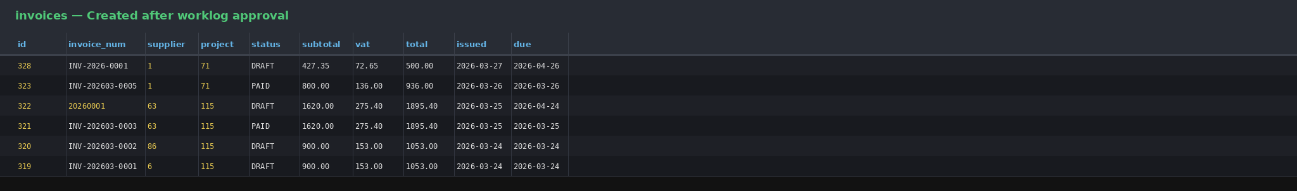
DB: טבלת invoices לאחר אישור דיווחים

סיכום תהליך
תהליך זה מממש בקרה כספית מלאה עם הפרדת סמכויות: מנהל העבודה מדווח, מנהלת חשבונות מאשרת ויוצרת חשבונית. Self-approval חסום ברמת הקוד, מכונת המצבים קשיחה, והתקציב מתעדכן אוטומטית בכל אישור.

סיכום טכנולוגי
שכבה | טכנולוגיה
Frontend | React 18, TypeScript, Vite, Tailwind CSS
Backend | FastAPI (Python), SQLAlchemy ORM
Database | PostgreSQL 16 + PostGIS
Authentication | JWT + OTP (email) + WebAuthn (biometric)
Maps | Leaflet + PostGIS spatial queries
Deployment | Gunicorn, systemd, Nginx, GitHub Actions CI/CD
Monitoring | Sentry (error tracking), Loguru (structured logging)

